赵林：关于“四大文明古国”与“五个文明形态”

[赵林](http://mp.weixin.qq.com/s?__biz=MzAwMTg5MDM0Mw==&mid=2247490688&idx=2&sn=ee3642194fe6b083d77378b4fe7fc29b&chksm=9ad39dc8ada414deee5bcb1e900c863518b849fa050f9121efe764827a21e600c7c0212a2040&scene=21#wechat_redirect)

如果我们相信历史本身是有一定规律的，有些东西它是必然性的，那么我们如何对未来做出预断呢？

当然就只能依据历史以往发展的一个脉路，只能根据过去，根据我们人类的过去，根据我们人类的昨天和今天的状况来推断我们人类明天将会是什么样。

而我今天所说的，实际上就是依据后一种观点，根据线索来合理地推论出未来将会出现一种什么样的趋势。所以为了推断未来，我就把大家的思路从今天、从21世纪拉到5000年以前。

让我们从5000年以前开始谈起，我们人类最早的文明有五个，尽管在我们很多中学的教科书里面老说是四大文明古国。所谓四大文明古国，只是说最早的一批文明发展到某一个时期，某一个阶段出现的一个比较辉煌的时期。

某一个国家作为一个代表，这是一般的通俗的说法，但是我们要做研究的话我们就得提出五个文明形态。

▌**人类历史的五个文明形态**

在这样的五个文明形态中，按照今天已有的考古学的资料，最早的文明应该还是**两河文明**。两河文明是在公元前3500年左右就出现了城市，比如说像苏维尔这样的城市。

已有的国际通行标准，人们改变和告别了游牧的生活，开始过上了固定的城市生活，有了专职的国家集团，有了固定性的庙宇祭祀中心，有了文字，这一系列都有了，我们说就到文明了。到公元前3500年左右，在两河之间就出现了文明。这是最早的。

第二个稍晚一点的就是埃及**尼罗河文明**，大概在公元前3100年左右，就出现了最早埃及古王国，中王国和新王国之后才出现。这两个文明都可以说是5000年以上的文明史，这是毫无疑问的。

第三个是**爱琴文明**，主要是在克里特岛上，是地中海通往爱琴海的口上，爱琴海是地中海的东北角上，这个克里特岛的文明是在公元前2600年左右就出现了，而且是达到了非常辉煌的程度。

克里特文明，是最早的爱琴文明，是受到了来自南边的埃及文明和东边的两河文明的共同影响。保留了很多埃及文明的东西，比如说他们的神话中半人半神的人兽结合体。爱琴文明是深受这两个文明的影响。

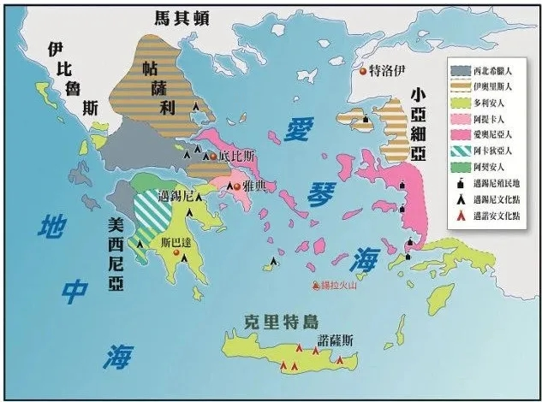

第四个是**克拉达文明**，这个文明出现的时间大概也是公元前2500年-公元前2600年左右，在印度河流域，是一群皮肤黝黑的土居人，是最早的当地居住者。英国的考古家在那里发掘出了很多水平很高的文化遗体，被证明是公元前2500年左右就出现的古代文明。

最后一个就是中国的**先秦文明**，大家知道，我们经常说我们是炎黄子孙，炎黄帝都是传说中的人物，或者是部落中的人物，是一个氏族，或者是一个部落。

我们说是炎黄子孙，真正的编年史是从夏代开始的，之前的不是正史，现在翻开历史学的辞典，《汉语大辞典》后面的中国编年史也都是从夏代开始的，之前的都是传说，真正的开始是从夏禹开始的，夏商周从这里开始的中国文明史。

**国际学术界对于文明的标准，它认为中国的文明史要从商代开始，而不是夏代开始**，理由是三代文字现在没有确证，一个没有文字的文化不被承认，一种专门用于记事的文字，没有记事的文字的文明就不被承认。

我们中国最早的文字是在清朝末年一个偶然的机会发现了甲骨文，这是商朝中期的文字，商朝早年的文字都找不到了，更别说是夏代了。**如果是从商朝算起，我们的文明时代只有3500多年。**

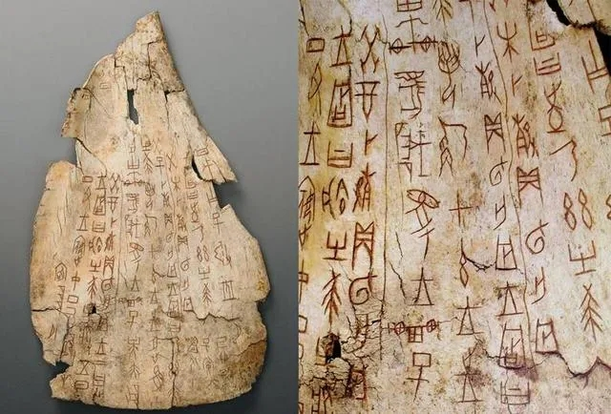

▌**农耕文明和游牧文明**

这样的五个文明最初是在人类的亚欧大陆上，这样的五个文明是非常有意思，一字摆开正好是同样的纬度，可能是这个纬度的气候、雨水都是差不多的。

这样的五个文明，从地图上看最早都是沙漠中的一点绿洲，在纬度上整个五个文明上下，就是在北回归线到北纬三十五度之间，这样的狭长的地带，五个文明一字摆开，每个文明所在的纬度是一个都达不到，是很小的，往往就是一个很小的城市。

最早的夏商周的城市就是在黄河流域中下游，到黄河入海口，这样的区域，珠江流域最早虽然也有原始的文化，但是还称不上是文明，只有的狭长的地带中，北纬是可以统一的，经度是不一样的。

在五个文明的南边往往不是大海就是一些蛮荒之地，而在这样的五个文明的北边，那是草场，是很多游牧民族。他们是过着游牧的生活，发展是没有规律性的，说来就来，说走就走，并没有进入到文明时代。只有农耕民族才进入了文明时代。

这样的一些游牧民族，在五个文明的北边，也包括在他们的中间，经度中间有很大的孔隙，他们的文明程度要远远低于农耕民族。南边是五个文明构成的文明地带，形成了这样的格局，南农北牧，南边进入了文明，北边还处于原始的野蛮状态。

南富北穷，南边是有大量的剩余产业，而北边的生活是没有计划性的，他们的整个经济水平是比较贫穷的，形成了这样的局面。

同时在军事力量上，却是南弱北强，为什么呢？北边是长期吃肉形成的彪悍，机动性也是比较强，体力比较强健，养成了他们的一种凶悍的性格。

而南边的人民过着定居的农耕生活，春播秋收，这样的非常安逸，养成了一种惰性，某种程度上战斗力也是没有北边的人强，一切都是拼机动性，体力和勇敢，所以南边就不如北边的民族了。

看中国的历史是有很好的佐证，都是秦时明月汉时关，从商周时代开始，一代代的游牧民族都是从北边过来了，到匈奴，党项、契丹、蒙古，等等都是从西北过来的，有的甚至是颠覆南方的政权，比如说元朝。

像西方世界里，希腊人首先是被北边来的阿卡亚人、多利亚人打败了，还有罗马人都是入侵者，都是从北边来的。刚才举的例子是北方的民族不断的冲击南方的民族。

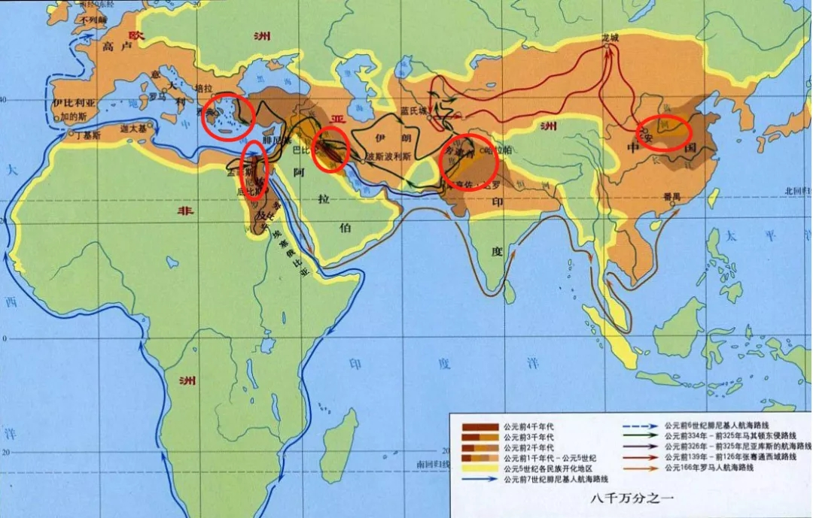

五大文明分布在相近的维度范围内

▌**入侵效应和酵母效应，奠定了人类文明的基本格局**

这样的冲击结果就导致了两个效应，这个分别从时间和空间上加以总结。

●从时间上的效应上看，就是一次游牧世界对农耕世界的大入侵，北边的游牧世界对南方的农耕世界有大规模的入侵，每次都是持续300多年，导致农耕文明发生了形态的改变。

旧的文明形态消灭消失了，新的文明形态重新开始了，总的来看就是形态的蜕变，就有点像是春蚕了。

大家注意到一开始是一个卵，然后就是不断蜕皮，然后吐丝、结茧，然后再成蛾吐丝再成茧，这样的一种形态的变化，但是还是一条蚕，主体还是那个主体，这个文明也是如此的。

爱琴文明由于当时有一批原始的游牧民族大入侵，导致了爱琴文明发展成为了希腊罗马，而两河文明发展成为波斯文明，克里特文明成为了古代的一种文明。

而中国古代的文明也经过了混杂的春秋战国，秦国本来是一个游牧的民族，开始养马再开始富裕，最后秦始皇统一六国。

●还有一种叫做空间上的变化“酵母效应”，以前蒸馒头要用酵母，包裹起来的面团用了酵母，留一段酵母下一次再发面。

**农耕被游牧民族入侵，就导致了文明的发酵，看起来是游牧民族包围了农耕民族，实际上是游牧民族被农耕民族同化掉了，他们生活的地方，被农耕民族以柔克刚，反过来把游牧民族消灭掉了。**

本来最初的五个文明都是弹丸之地，随着一次次的游牧民族对农耕民族的大入侵，一次次的扩大了农耕民族的范围，几乎整个世界都便成了农耕民族的世界，游牧民族变了，没有了。

三代以来，夏商周以来，一次次的游牧民族入侵，你到哪里去找这些原始的游牧民族呢？这些游牧民族都不见了，满族人今天都没有了，而华夏文明不断地向外扩展，今天来说，鸦片战争发生之前，上到黑龙江下到珠江地区，都是农耕民族的世界了。

两个效应，一个是文明时代时间上的突变，还有空间地域上的扩张，西方工业化文明崛起之前，整个人类文明世界的基本格局。

**也就是说，在15世纪之前，整个人类文明的发展，主要是通过游牧世界和农耕世界所组成的。**这样的一个过程，我们今天结合图表就简单地把这个过程拉一个线，做一个介绍。

刚才说的是一般性原则，几千年来，一次次的游牧民族对于南方的农耕民族大入侵，入侵之后统治了农耕民族，看起来是征服了农耕民族，实际上是被农耕民族同化了，所有的文明都是这样发展的。

游牧民族是很彪悍的，久而久之是接受了你的文明生活方式，改变了野蛮的原始文化。满人的八旗子弟，入关之后，久而久之，基本上就变成了文人，多尔衮那些子弟兵已经没有了。

所有的各大文明圈都是这样的，彪悍的民族来了，几百年之后，全部被同化。

作为一个在历史上早熟，但后来被西方超越的东方大国，国人开眼看世界，却往往习惯了“从中国看世界”，而不是周有光先生说的“从世界看中国”。

**中国人看西方也是同样，往往更习惯读西方人写的书，从“西方看西方”。从汲取知识的角度来看固然无可厚非，却往往缺少了中国人独有的问题意识。**

来源：<https://mp.weixin.qq.com/s/IMf19GLFfcWvcHTS5q7Uog>